LAPORAN PRAKTIKUM
TEKNOLOGI IOT 2



Disusun Oleh :
Muhamad Ramadhani (25782045)

Dosen Pembimbing :
Dr. Ir. Septafiansyah Dwi Putra, S.T., M.T..
Agus Ambarwari, S.Pd., M.Kom

TEKNOLOGI REKAYASA INTERNET
JURUSAN TEKNOLOGI INFORMASI
POLITEKNIK NEGERI LAMPUNG
2026

5.5 Praktikum
5.5.1 Praktikum 1: Identifikasi MAC Address Perangkat NodeMCU
Sebelum membangun jaringan ESP-NOW, setiap anggota kelompok wajib membaca dan mencatat alamat fisik (MAC Address) dari masing-masing board NodeMCU.
Langkah Kerja Pemrograman:
- Buat berkas baru (New Sketch) pada Arduino IDE.
- Tuliskan kode program pembaca MAC Address berikut:
#include <ESP8266WiFi.h>

void setup() {
Serial.begin(115200);
Serial.println();

// Mengaktifkan mode Station agar MAC address antarmuka STA aktif
WiFi.mode(WIFI_STA);
WiFi.disconnect();

Serial.print("ESP8266 MAC Address: ");
Serial.println(WiFi.macAddress());
}

void loop() {
// Tidak ada proses berulang
}
- Upload program ke masing-masing board NodeMCU dalam kelompok Anda secara bergantian.
- Buka Serial Monitor pada kecepatan 115200 baud, lalu tekan tombol fisik RST pada board.
- Catat 6 pasang digit heksadesimal yang muncul di layar (contoh: BC:FF:4D:23:45:90).
- Beri label fisik pada board (misal: "Node 1", "Node 2", "Hub Pusat") beserta alamat MAC masing-masing agar tidak tertukar saat perakitan.

Penjelasan Singkat Kode:
- WiFi.mode(WIFI_STA); : Menyiapkan modul radio Wi-Fi internal ke dalam mode Station agar alamat perangkat keras (Hardware MAC) siap dialokasikan oleh SDK.
- WiFi.disconnect(); : Memastikan mikrokontroler tidak mencoba melakukan proses penyambungan ke jaringan luar.
- WiFi.macAddress(); : Mengambil string alamat fisik 48-bit bawaan pabrik yang bersifat unik secara global.
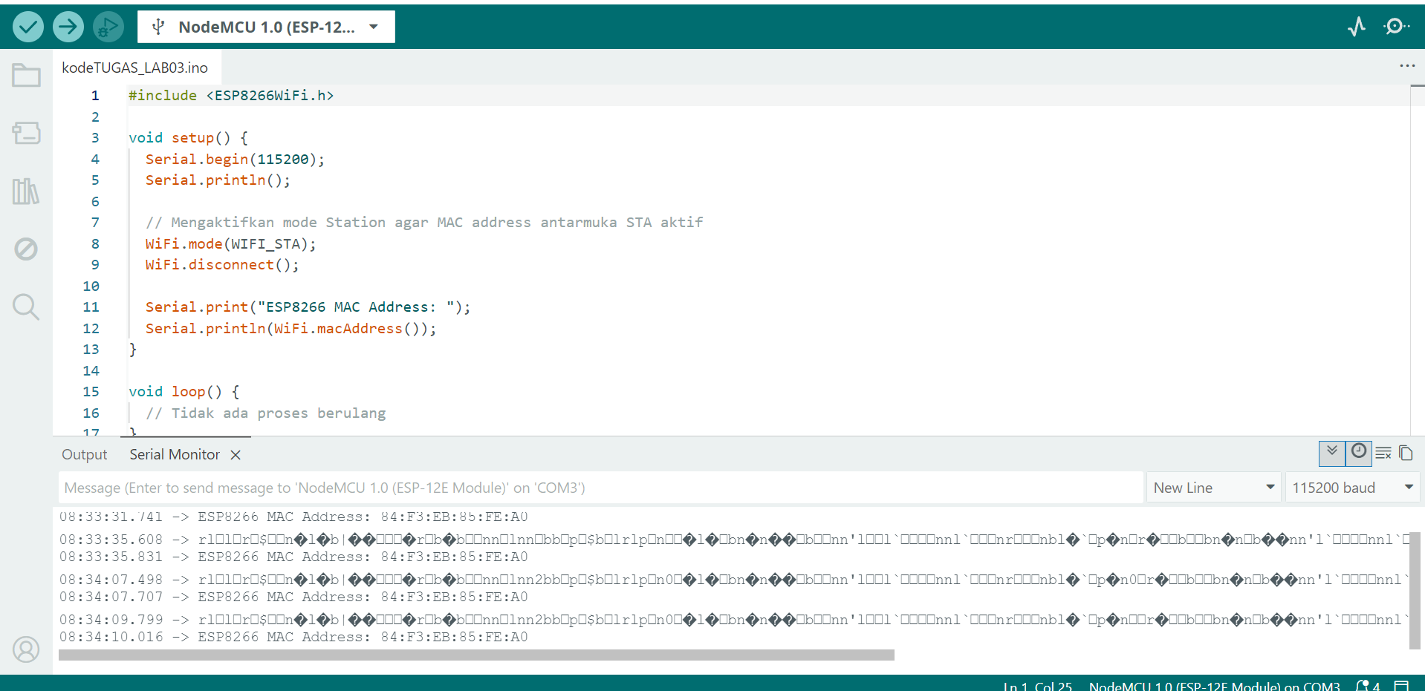
Disini saya berhassil mendapatkan Alamat macc addres saya dengaan nomor 84:F3:EB:85:FE:A0

5.5.2 Praktikum 2: Komunikasi Nirkabel One-to-Many (ESP-NOW)
Skenario: Satu unit NodeMCU bertindak sebagai Controller / Sender, menyiarkan paket data instruksi yang sama secara langsung ke dua unit NodeMCU lain yang bertindak sebagai Slave / Receiver tanpa perantara router.
Langkah Kerja Pemrograman Sisi Pengirim (Controller)
#include <ESP8266WiFi.h>
#include <espnow.h>

// Struktur data penerima (wajib identik dengan sisi pengirim)
typedef struct struct_pesan {
int perintahId;
int nilaiParameter;
} struct_pesan;

struct_pesan paketTerima;

// Callback otomatis saat antena mendeteksi paket masuk
void OnDataRecv(uint8_t *mac_addr, uint8_t *incomingData, uint8_t len) {
char macStr[18];
snprintf(macStr, sizeof(macStr), "%02x:%02x:%02x:%02x:%02x:%02x",
mac_addr[0], mac_addr[1], mac_addr[2], mac_addr[3], mac_addr[4], mac_addr[5]);

// Salin buffer memori radio langsung ke struktur data variabel
memcpy(&paketTerima, incomingData, sizeof(paketTerima));

Serial.print("Paket masuk dari: ");
Serial.println(macStr);
Serial.print("Ukuran Data: ");
Serial.print(len);
Serial.println(" byte");
Serial.print("Perintah ID: ");
Serial.println(paketTerima.perintahId);
Serial.print("Nilai Parameter: ");
Serial.println(paketTerima.nilaiParameter);
Serial.println("------------------------------------");
}

void setup() {
Serial.begin(115200);
WiFi.mode(WIFI_STA);
WiFi.disconnect();

if (esp_now_init() != 0) {
Serial.println("Inisialisasi ESP-NOW Gagal!");
return;
}

// Tetapkan peran board sebagai Slave
esp_now_set_self_role(ESP_NOW_ROLE_SLAVE);
esp_now_register_recv_cb(OnDataRecv);

Serial.println("Receiver ESP-NOW Menunggu Paket...");
}

void loop() {
// Loop kosong: penerimaan data sepenuhnya ditangani oleh interrupt callback
}
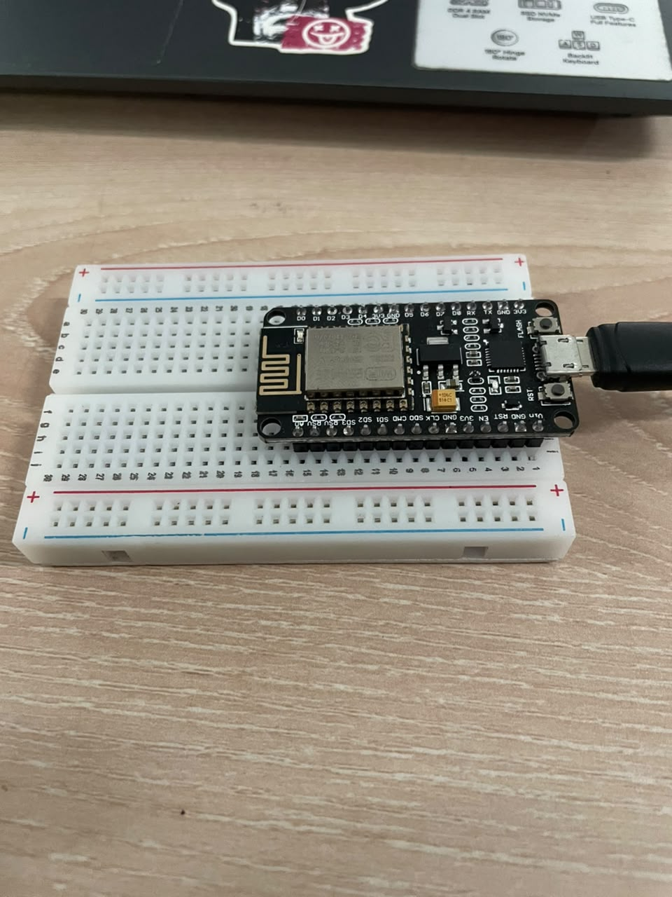
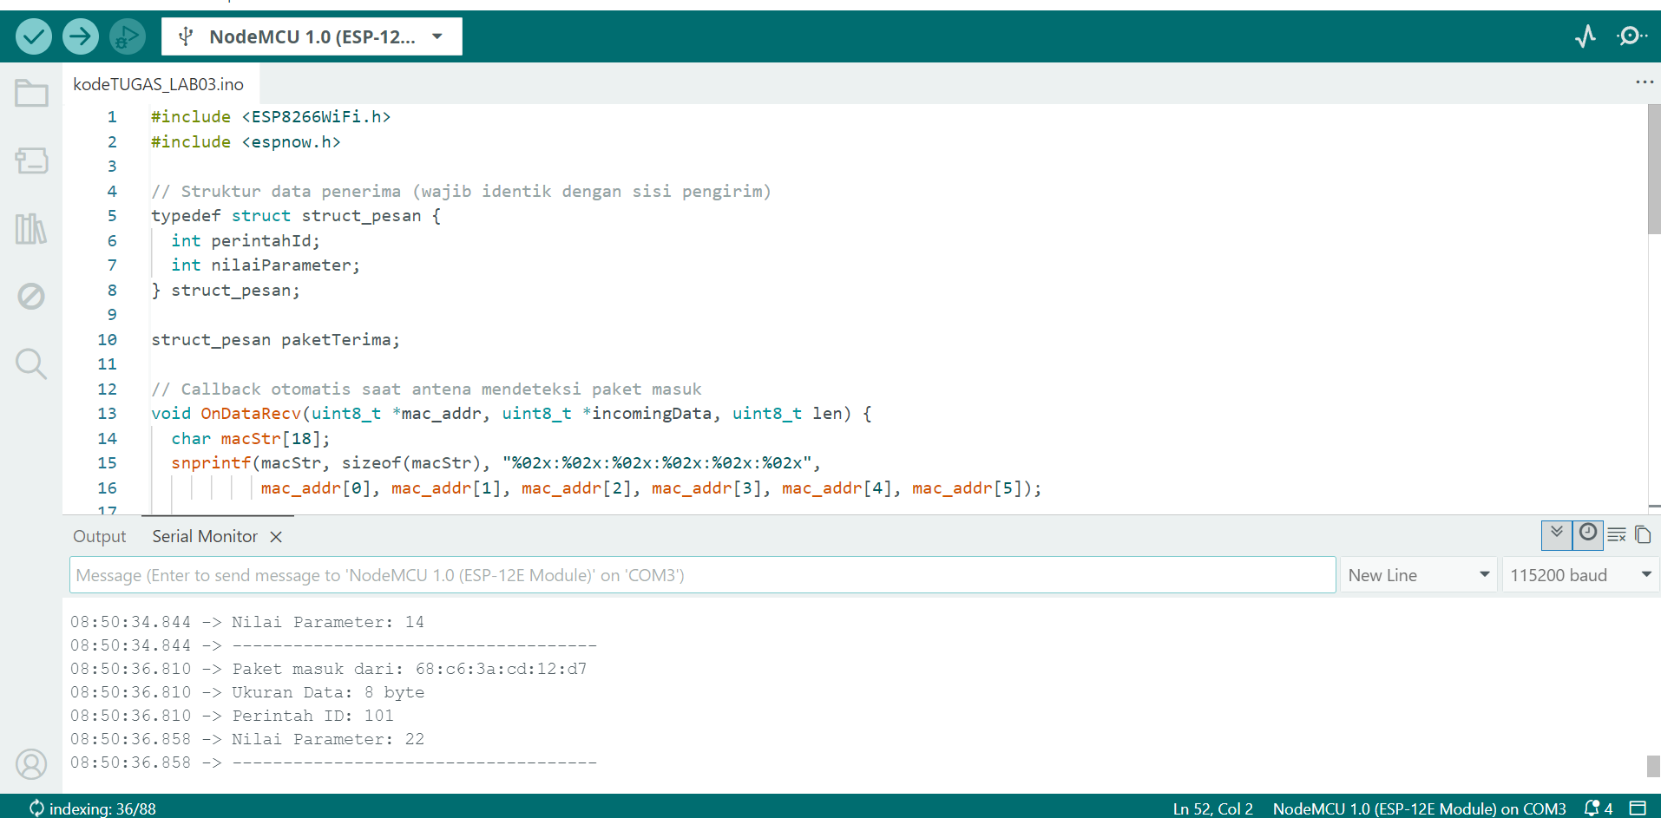

Ini saya berperan sebagai penerima dari macc addres 84:F3:EB:85:FE:A0 yang sudah berhasil masuk outputnya ke serial monitor
Dan ini output dari pengrim teman saya
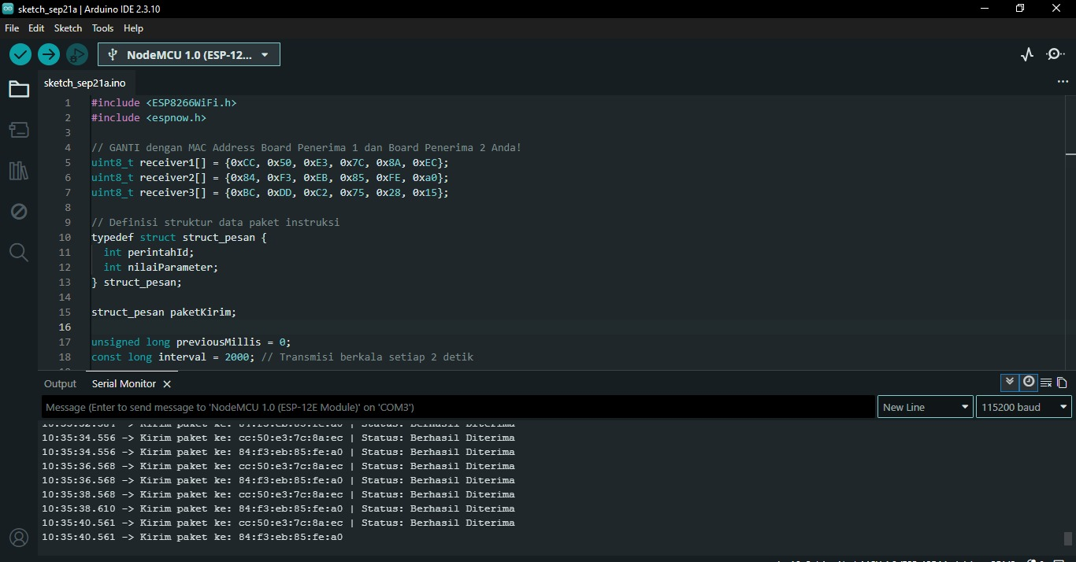

5.5.3 Praktikum 3: Pengumpulan Data Telemetri Many-to-One (ESP-NOW)
Skenario: Dua node sensor di lapangan memancarkan data pengukuran masing-masing ke sebuah node konsentrator pusat (Aggregator Hub / Base Station).
Langkah Kerja Pemrograman Sisi Node Pengirim:
- Masukkan alamat MAC milik Board Penerima Pusat (Hub) pada variabel hubMacAddress.
- Pada Board Pengirim 1, atur: #define BOARD_ID 1.
- Pada Board Pengirim 2, atur: #define BOARD_ID 2.
- Unggah kode program berikut:
#include <ESP8266WiFi.h>
#include <espnow.h>

// GANTI dengan MAC Address milik BOARD PENERIMA PUSAT (HUB)!
uint8_t hubMacAddress[] = {0xFF, 0xFF, 0xFF, 0xFF, 0xFF, 0xFF};

// Identitas unik node (Ubah angka ini untuk node yang berbeda!)
#define BOARD_ID 1

typedef struct struct_sensor {
int id;
float pembacaan1;
float pembacaan2;
} struct_sensor;

struct_sensor dataKirim;

unsigned long prevTime = 0;
const unsigned long sendInterval = 3000; // Kirim data setiap 3 detik

void OnDataSent(uint8_t *mac_addr, uint8_t sendStatus) {
Serial.print("Pengiriman Node #");
Serial.print(BOARD_ID);
Serial.println(sendStatus == 0 ? " -> Sukses Diterima Hub" : " -> Gagal Sampai");
}

void setup() {
Serial.begin(115200);
WiFi.mode(WIFI_STA);
WiFi.disconnect();

if (esp_now_init() != 0) {
Serial.println("Inisialisasi ESP-NOW gagal");
return;
}

esp_now_set_self_role(ESP_NOW_ROLE_CONTROLLER);
esp_now_register_send_cb(OnDataSent);

// Daftarkan hub penerima tunggal
esp_now_add_peer(hubMacAddress, ESP_NOW_ROLE_SLAVE, 1, NULL, 0);
}

void loop() {
unsigned long now = millis();
if (now - prevTime >= sendInterval) {
prevTime = now;

dataKirim.id = BOARD_ID;
dataKirim.pembacaan1 = random(250, 350) / 10.0; // Simulasi pembacaan suhu: 25.0 - 35.0 C
dataKirim.pembacaan2 = random(400, 800) / 10.0; // Simulasi pembacaan kelembapan: 40.0 - 80.0 %

esp_now_send(hubMacAddress, (uint8_t *) &dataKirim, sizeof(dataKirim));
}
}
Untuk foto rangkaian masi sama dengan lab 2 tadi
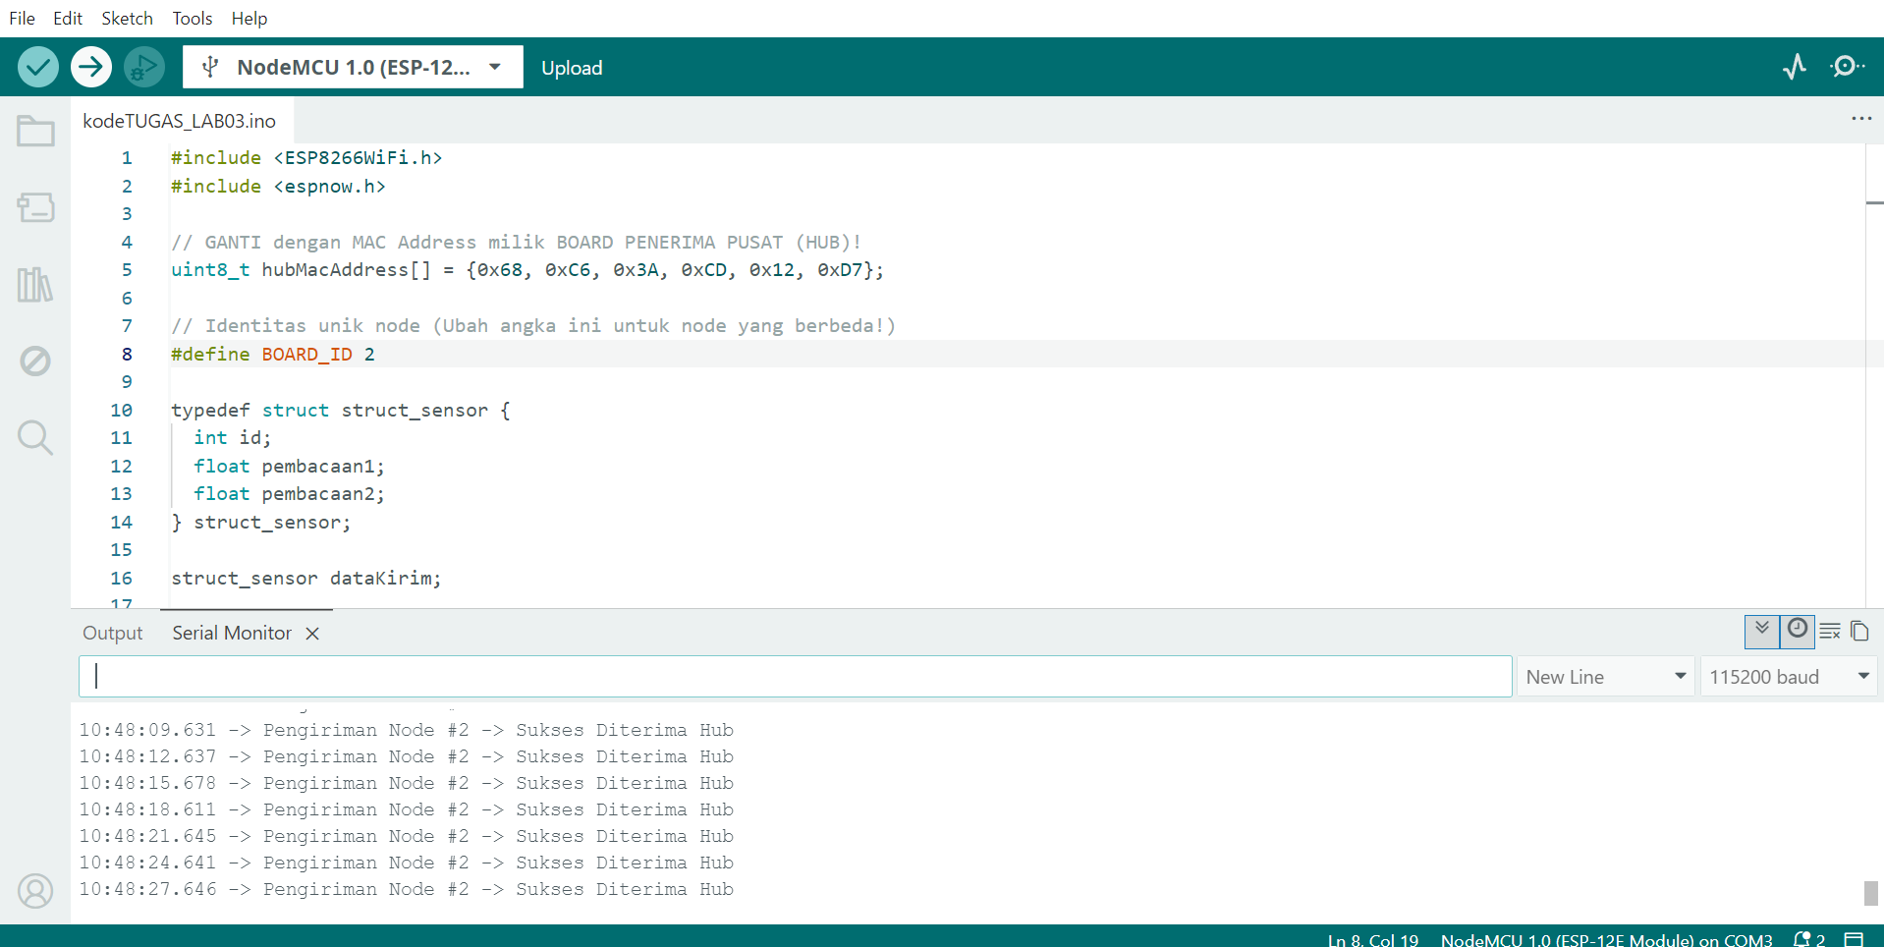
Sekarang gentian saya yang mengirim ke teman saya dengan cara memasukan mac addres teman saya ke target kirim dan akhirnya berhasil

Ini tampilan dari output punya temaan saya:
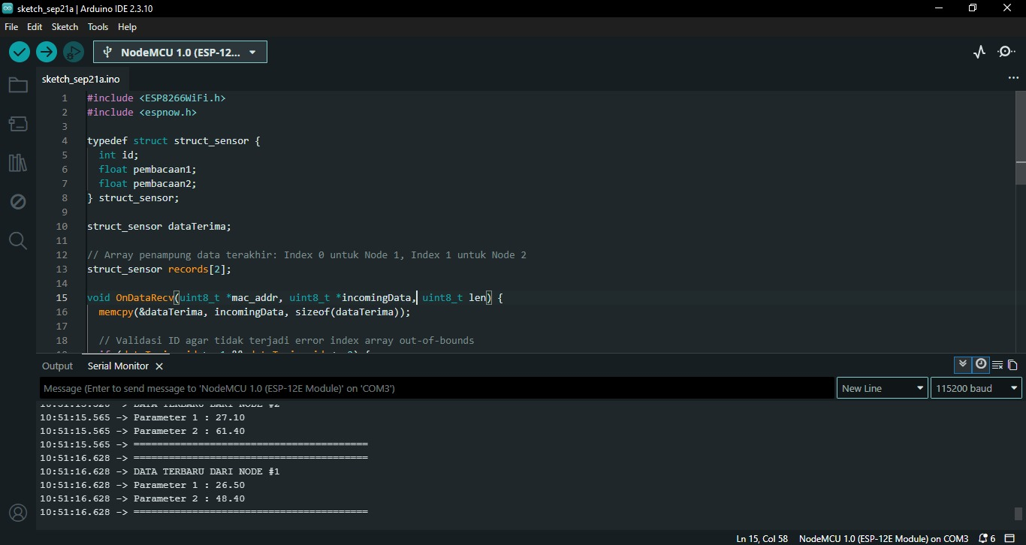

5.5.4 Praktikum 4: Jaringan Sensor Ad-Hoc Multi-Hop (painlessMesh)
Skenario: Seluruh board dalam kelompok dihubungkan ke sensor suhu & kelembapan riil (DHT11/DHT22) dan diintegrasikan ke dalam sebuah jaringan rantai otonom (Mesh). Setiap board secara berkala membaca sensor fisiknya, mengemas data telemetri ke dalam format JSON, dan menyiarkannya ke seluruh anggota jaringan tanpa perlu mengetahui alamat MAC masing-masing.
Instruksi Perangkaian Perangkat Keras:
- Pasang sensor DHT11 / DHT22 pada masing-masing board NodeMCU:
  - Pin VCC sensor ke pin 3V3 (3.3V) NodeMCU.
  - Pin GND sensor ke pin GND NodeMCU.
  - Pin DATA / OUT sensor ke pin D4 (GPIO 2) NodeMCU.
Langkah Kerja Pemrograman:
- Unggah sketsa berikut ke seluruh board dalam kelompok Anda.
- Berikan nama pengenal unik pada variabel nodeName di masing-masing board (misal: "Node-1", "Node-2", "Node-3").
- Jika menggunakan varian DHT22, ubah #define DHTTYPE DHT11 menjadi DHT22.
#include <painlessMesh.h>
#include <DHT.h>
#include <ArduinoJson.h>

#define MESH_PREFIX "LabIoTMesh" // Nama jaringan Mesh bersama
#define MESH_PASSWORD "iotmeshpassword" // Kata sandi jaringan Mesh
#define MESH_PORT 5555 // Port komunikasi TCP Mesh

// Konfigurasi pin dan tipe sensor DHT
#define DHTPIN 2 // Pin D4 (GPIO 2)
#define DHTTYPE DHT11 // Ganti DHT22 jika menggunakan varian DHT22
DHT dht(DHTPIN, DHTTYPE);

// Identitas unik node untuk mempermudah identifikasi teks
const char* nodeName = "Node-1";

Scheduler userScheduler;
painlessMesh mesh;

// Prototipe fungsi pengiriman pesan berkala
void sendMessage();
Task taskSendMessage(TASK_SECOND * 3, TASK_FOREVER, &sendMessage);

void sendMessage() {
// Pembacaan fisik data suhu dan kelembapan dari sensor DHT
float suhu = dht.readTemperature();
float kelembapan = dht.readHumidity();

// Validasi pembacaan sensor
if (isnan(suhu) || isnan(kelembapan)) {
Serial.println("[DHT Error] Gagal membaca data dari sensor DHT!");
return;
}

// Rangkai data telemetri ke dalam format JSON menggunakan ArduinoJson
StaticJsonDocument<200> doc;
doc["node"] = nodeName;
doc["chipId"] = mesh.getNodeId();
doc["suhu"] = suhu;
doc["kelembapan"] = kelembapan;

String msg;
serializeJson(doc, msg);

// Siarkan paket JSON ke seluruh jaringan mesh (multi-hop broadcast)
mesh.sendBroadcast(msg);

Serial.print("[KIRIM MESH] ");
Serial.println(msg);
}

// Callback otomatis saat menerima pesan dari node manapun di jaringan mesh
void receivedCallback(uint32_t from, String &msg) {
// Parsing muatan teks JSON yang diterima
StaticJsonDocument<200> doc;
DeserializationError error = deserializeJson(doc, msg);

if (!error) {
const char* sender = doc["node"];
uint32_t chipId = doc["chipId"];
float suhu = doc["suhu"];
float kelembapan = doc["kelembapan"];

Serial.println("========================================");
Serial.printf("[TERIMA DARI] %s (Node ID: %u | Chip ID: %u)\n", sender, from, chipId);
Serial.printf("Suhu : %.2f °C\n", suhu);
Serial.printf("Kelembapan : %.2f %%\n", kelembapan);
Serial.println("========================================");
} else {
Serial.printf("[TERIMA DATA MENTAH DARI %u]: %s\n", from, msg.c_str());
}
}

// Callback otomatis saat ada perangkat baru bergabung ke mesh
void newConnectionCallback(uint32_t nodeId) {
Serial.printf("--> Koneksi Baru Terdeteksi! Node ID: %u\n", nodeId);
}

// Callback otomatis saat topologi rantai mesh berubah (node keluar/masuk)
void changedConnectionCallback() {
Serial.println("--> Topologi rantai mesh telah diperbarui");
}

void setup() {
Serial.begin(115200);

// Inisialisasi sensor DHT
dht.begin();

// Atur level log debugging (hanya tampilkan error dan status startup)
mesh.setDebugMsgTypes(ERROR | STARTUP);

// Inisialisasi jaringan mesh
mesh.init(MESH_PREFIX, MESH_PASSWORD, &userScheduler, MESH_PORT);

// Daftarkan event callback
mesh.onReceive(&receivedCallback);
mesh.onNewConnection(&newConnectionCallback);
mesh.onChangedConnections(&changedConnectionCallback);

// Jadwalkan tugas pengiriman data berkala menggunakan TaskScheduler
userScheduler.addTask(taskSendMessage);
taskSendMessage.enable();

Serial.printf("Mesh Node [%s] Berjalan. Menunggu pembentukan topologi...\n", nodeName);
}

void loop() {
// Wajib dipanggil rutin untuk memproses perutean paket dan sinkronisasi waktu
mesh.update();
}

Contoh gambar outputan
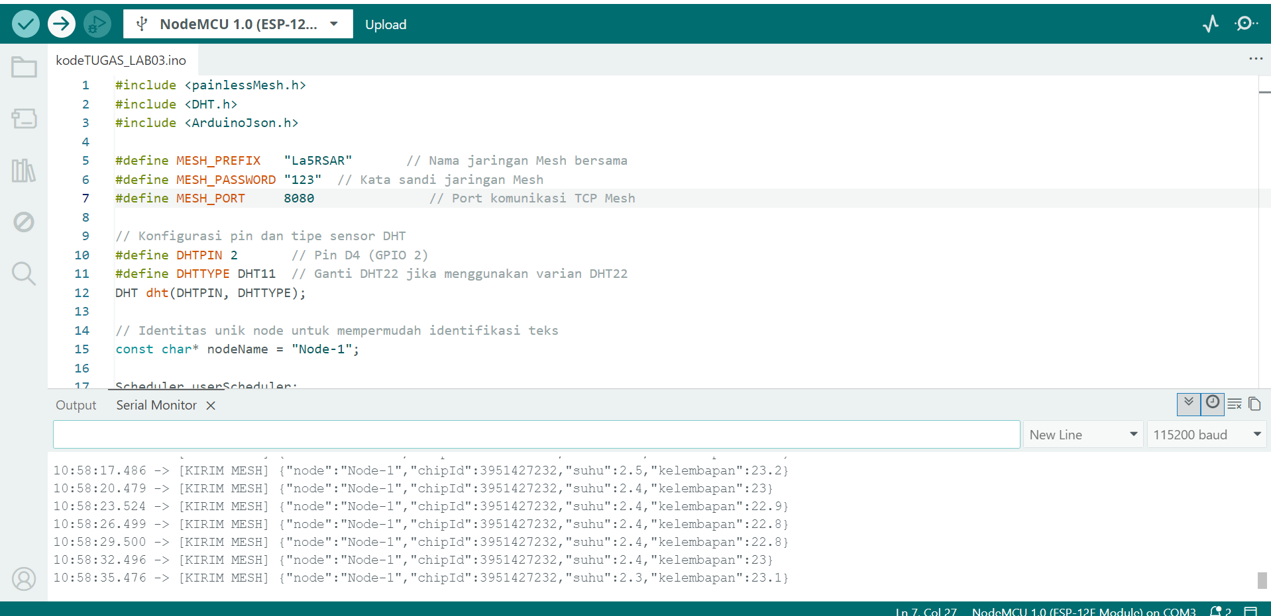
Penjelasan Kode Khusus painlessMesh & Integrasi JSON:
- dht.readTemperature() & dht.readHumidity() : Membaca nilai fisik suhu ($∘^{}\text{C}$) dan kelembapan () dari sensor DHT11/DHT22.
- serializeJson(doc, msg) : Mengubah struktur objek JSON menjadi deretan teks string ringkas siap siar.
- deserializeJson(doc, msg) : Membedah string teks JSON yang masuk kembali menjadi variabel numerik terpisah.
- painlessMesh mesh; : Menginisialisasi objek kontrol jaringan mesh yang menangani pembentukan soft-AP dan koneksi STA secara simultan di latar belakang.
- mesh.getNodeId() : Menghasilkan ID unik numerik berbasis MAC address bawaan chip ESP8266.
- mesh.sendBroadcast(msg) : Menyiarkan paket data teks ke seluruh node di dalam jaringan mesh. Paket akan diteruskan (relayed) otomatis oleh node perantara jika node target berada di luar jangkauan radio langsung.
- TaskScheduler (userScheduler) : Pengganti fungsi delay(). Di dalam jaringan mesh, penggunaan delay() dilarang keras karena akan membekukan tugas latar belakang perutean paket (routing packet task), yang dapat menyebabkan runtuhnya topologi mesh.
- mesh.update() : Menjalankan pemeliharaan koneksi, sinkronisasi jam internal mesh, dan pertukaran tabel rute secara kontinu di dalam siklus loop()

5.6 Latihan
Kerjakan latihan berbasis eksperimen, observasi serial monitor, dan modifikasi kode berikut untuk melengkapi laporan praktikum Anda:
- Latihan 1 (Eksperimen Deteksi ACK & Pemutusan Simpul - Praktikum 2): Saat program Praktikum 2 (ESP-NOW One-to-Many) sedang berjalan normal dan mencetak status "Berhasil Diterima" (sendStatus == 0), lakukan eksperimen pemutusan simpul:
  - Cabut kabel USB salah satu board Penerima (misal NodeMCU 2) dari sumber daya.
  - Amati perubahan log pada Serial Monitor NodeMCU Controller pengirim! Apakah status pengiriman untuk MAC address board yang dicabut berganti menjadi "Gagal (Tidak Terjangkau)"?
  - Jelaskan bagaimana protokol ESP-NOW pada lapisan Layer 2 MAC dapat mendeteksi kegagalan transmisi ke perangkat fisik tersebut meskipun sistem tidak menggunakan koneksi TCP!
Berdasarkan eksperimen pemutusan simpul, ketika seluruh NodeMCU dalam kondisi aktif, Controller menunjukkan status pengiriman “Berhasil Diterima”. Setelah kabel USB NodeMCU 2 dicabut, pengiriman ke alamat MAC NodeMCU 2 menunjukkan status “Gagal (Tidak Terjangkau)”, sedangkan NodeMCU 3 yang masih aktif tetap dapat menerima paket. Hal ini menunjukkan bahwa ESP-NOW memiliki mekanisme deteksi keberhasilan transmisi pada lapisan Data Link (Layer 2) melalui komunikasi berbasis alamat MAC dan respons pada tingkat MAC. Oleh karena itu, Controller dapat mengetahui bahwa perangkat tujuan tidak lagi terjangkau tanpa membutuhkan koneksi TCP. Kegagalan tersebut terjadi karena NodeMCU 2 yang telah kehilangan daya tidak dapat menerima frame maupun memberikan respons, sehingga callback OnDataSent() melaporkan kegagalan transmisi.

- Latihan 2 (Eksperimen Dinamika Topologi & Self-Healing - Praktikum 4): Jalankan jaringan painlessMesh pada Praktikum 4 hingga seluruh board saling terhubung dan mencetak pesan --> Koneksi Baru Terdeteksi! Node ID: ....
  - Tekan tombol fisik RST atau cabut daya salah satu board Node. Amati Serial Monitor pada board lainnya yang masih menyala. Berapa detik waktu yang dibutuhkan oleh callback changedConnectionCallback() untuk mendeteksi bahwa salah satu simpul telah keluar dari rantai mesh?
  - Sambungkan kembali daya board tersebut. Berapa lama waktu yang dibutuhkan hingga node tersebut kembali terdaftar secara otonom ke dalam topologi mesh tanpa Anda mengonfigurasi ulang jaringan? Catat hasil observasi waktu tersebut!
Pada eksperimen dinamika topologi, salah satu Node dimatikan dengan menekan tombol RST atau mencabut sumber dayanya. Setelah beberapa saat, node lain yang masih aktif mendeteksi perubahan topologi melalui changedConnectionCallback(). Waktu yang dibutuhkan untuk mendeteksi node yang keluar adalah sebesar ... detik berdasarkan hasil pengamatan. Selanjutnya, ketika sumber daya node tersebut disambungkan kembali, node secara otomatis mencari dan bergabung kembali ke jaringan painlessMesh tanpa konfigurasi ulang secara manual. Waktu yang dibutuhkan hingga node kembali terdaftar dalam topologi mesh adalah ... detik. Eksperimen ini menunjukkan kemampuan self-healing pada jaringan mesh, yaitu kemampuan jaringan untuk menyesuaikan topologi ketika terdapat node yang terputus maupun kembali aktif.

- Latihan 3 (Eksperimen Modifikasi Filter Telemetri & Ambang Batas JSON - Praktikum 4): Pada Praktikum 4, setiap node saat ini mencetak seluruh data telemetri dari semua pengirim tanpa penyaringan.
  - Modifikasilah fungsi receivedCallback pada salah satu board agar bertindak sebagai Pengawas Kondisi Suhu Kritis: program HANYA mencetak kartu telemetri penuh ke Serial Monitor jika suhu yang dilaporkan oleh node tetangga bernilai di atas 32.0 °C (lakukan pengujian dengan mendekatkan jari hangat atau meniup sensor DHT pada node pengirim).
  - Jika suhu bernilai normal ($≤32.0 ^{∘}\text{C}$), program cukup mencetak status singkat satu baris: [NORMAL] Telemetri dari Node <chipId> aman.
  - Tuliskan blok fungsi receivedCallback(uint32_t from, String &msg) hasil modifikasi Anda!
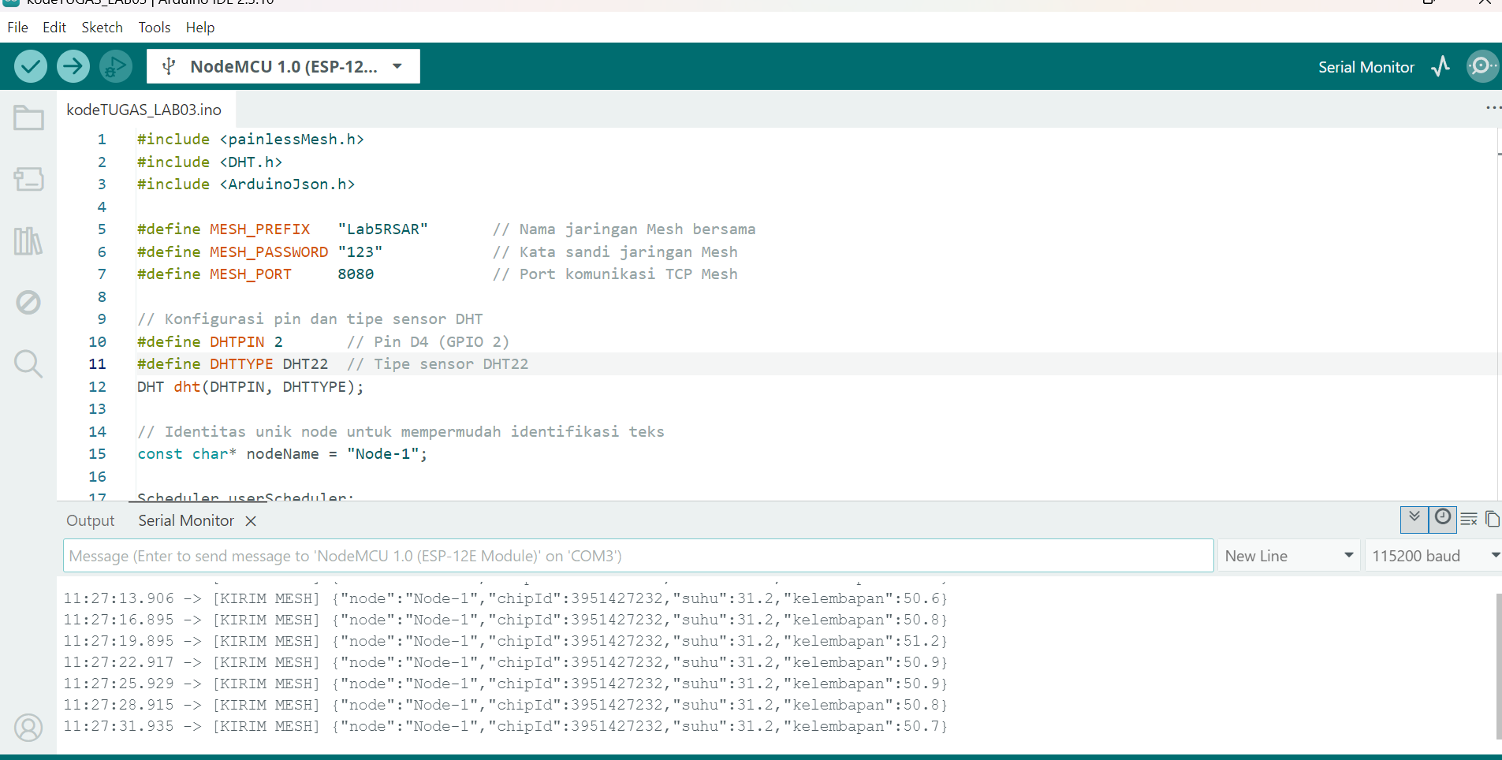

5.7 Tugas: Sistem Telemetri & Otomasi Terdistribusi Berbasis painlessMesh
Kembangkan jaringan mesh pada Praktikum 4 menjadi sistem monitoring lingkungan dan kendali otomasi terdistribusi tanpa perantara router. Setiap kelompok membagi peran perangkat sebagai berikut:
- Tujuan: Menguasai transmisi paket JSON terdistribusi melintasi jaringan Ad-Hoc Mesh Multi-Hop dan mengevaluasi rule engine otomasi aktuator LED di node konsentrator.
- Tingkat Kesulitan: Lanjut (Kolaboratif Kelompok)
- Instruksi Perangkaian:
  - Node 1 (Stasiun Lingkungan): Hubungkan pin DATA sensor DHT11/DHT22 ke pin D4 (GPIO 2) NodeMCU 1 (VCC ke 3V3, GND ke GND).
  - Node 2 (Stasiun Cahaya): Rangkai sensor LDR dan Resistor 10k Ohm sebagai pembagi tegangan ke pin A0 NodeMCU 2.
  - Node 3 (Hub Kontrol Aktuator):
    - Hubungkan kaki Anoda (kaki panjang) LED ke pin D6 (GPIO 12) NodeMCU 3.
    - Hubungkan kaki Katoda (kaki pendek) LED ke salah satu kaki Resistor 220 Ohm, lalu hubungkan kaki resistor lainnya ke jalur GND (rangkaian LED aktif-HIGH seperti pada Modul 3 dan Modul 4).
- Instruksi Pemrograman (Front-End & Back-End Mesh):
  - Node 1 (Sensor DHT):
    - Modifikasi fungsi sendMessage() agar membaca suhu dan kelembapan riil menggunakan pustaka DHT.h setiap 3 detik.
    - Kemas data ke dalam format string JSON ringkas dan siarkan via mesh:
{"tipe":"suhu_node","suhu":29.4,"kelembapan":65.0}
  - Node 2 (Sensor LDR):
    - Modifikasi fungsi sendMessage() agar membaca nilai ADC analog LDR setiap 3 detik.
    - Kemas data ke dalam format string JSON ringkas dan siarkan via mesh:
{"tipe":"cahaya_node","adc":420}
  - Node 3 (Hub Aktuator Cerdas):
    - Nonaktifkan taskSendMessage pada Node 3 (node ini bertindak pasif sebagai penerima dan pengambil keputusan).
    - Pada fungsi receivedCallback(uint32_t from, String &msg):
      - Gunakan pustaka ArduinoJson (JsonDocument / StaticJsonDocument<200>) untuk membedah string JSON masuk.
      - Evaluasi kondisi Rule Engine:
        - JIKA data suhu dari Node 1 bernilai di atas 31.0 Celcius ATAU nilai ADC cahaya dari Node 2 bernilai di bawah 300 (kondisi gelap), nyalakan LED (digitalWrite(ledPin, HIGH)).
        - Jika kedua parameter kembali ke kondisi normal, matikan LED (digitalWrite(ledPin, LOW)).
  - Eksperimen Ketahanan Jaringan (Multi-Hop dan Self-Healing):
    - Jauhkan Node 1 dan Node 3 hingga berada di luar jangkauan radio langsung masing-masing.
    - Tempatkan Node 2 di posisi tengah antara Node 1 dan Node 3.
    - Amati pada Serial Monitor apakah paket telemetri dari Node 1 tetap dapat diterima oleh Node 3 melalui relai perantara (multi-hop relay) Node 2.
    - Matikan daya Node 2 (simulasi node putus/gagal), lalu amati perubahan status pada Serial Monitor Node 3 melalui callback changedConnectionCallback().
- Kriteria Keberhasilan:
  - Ketiga node berhasil membentuk jaringan rantai mesh otonom tanpa menggunakan router Wi-Fi eksternal.
  - Data sensor riil dari Node 1 dan Node 2 berhasil diterima dan di-parsing dengan benar oleh Node 3 menggunakan format JSON.
  - Logika Rule Engine pada Node 3 berhasil memicu aktuator LED fisik sesuai kondisi ambang batas (threshold).
  - Mekanisme Multi-Hop Relay dan Self-Healing teramati dengan jelas melalui log Serial Monitor.
[PENTING!] Instruksi Pengumpulan Tugas Praktikum Seluruh pengerjaan praktikum dan tugas (meliputi source code berformat .ino, dokumentasi foto/video sirkuit yang berhasil, tangkapan layar Serial Monitor, serta laporan praktikum tertulis .PDF) harus dikumpulkan dengan cara melakukan commit dan push ke repositori GitHub pribadi Anda masing-masing.
Tautkan/kumpulkan URL repositori GitHub Anda pada sistem manajemen pembelajaran (LMS) kampus sebagai bukti penyelesaian praktikum ini.

Hasil dari tugas
Outputan dari node1
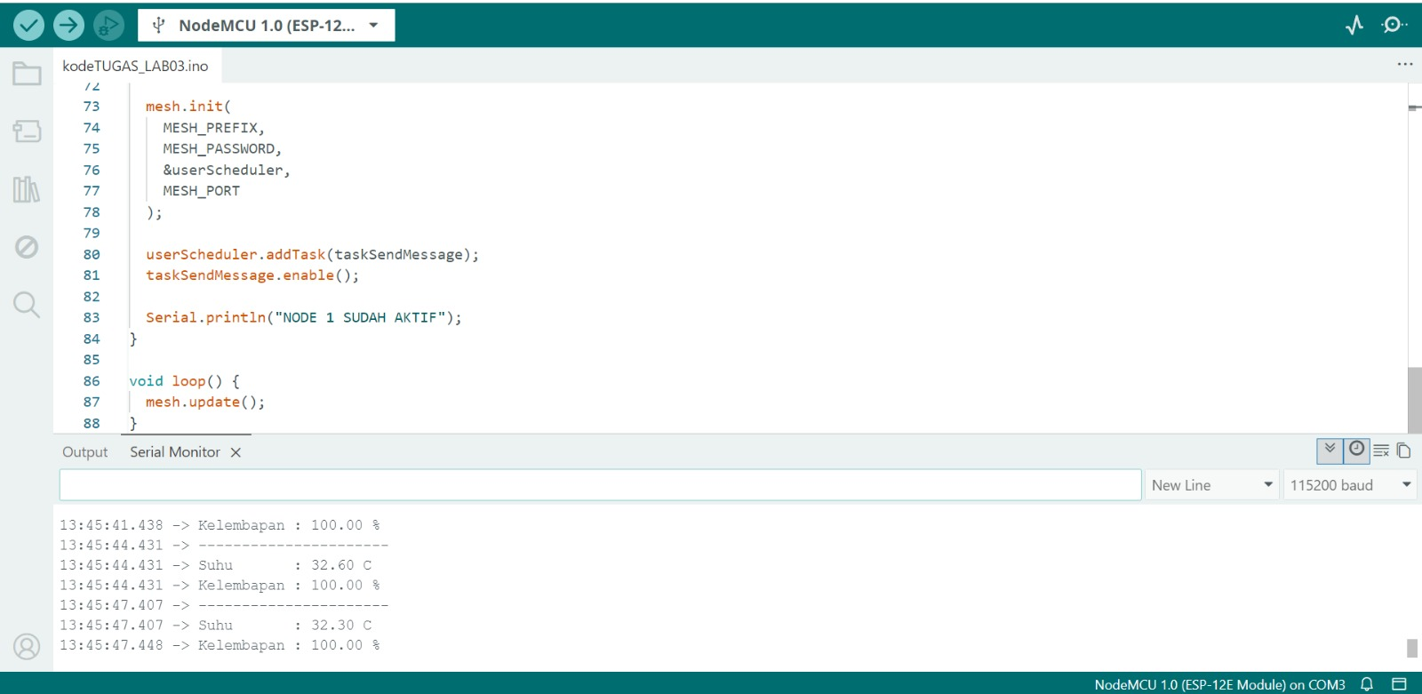
Node satu menampilkan sensor dht 22

Output daru node 2
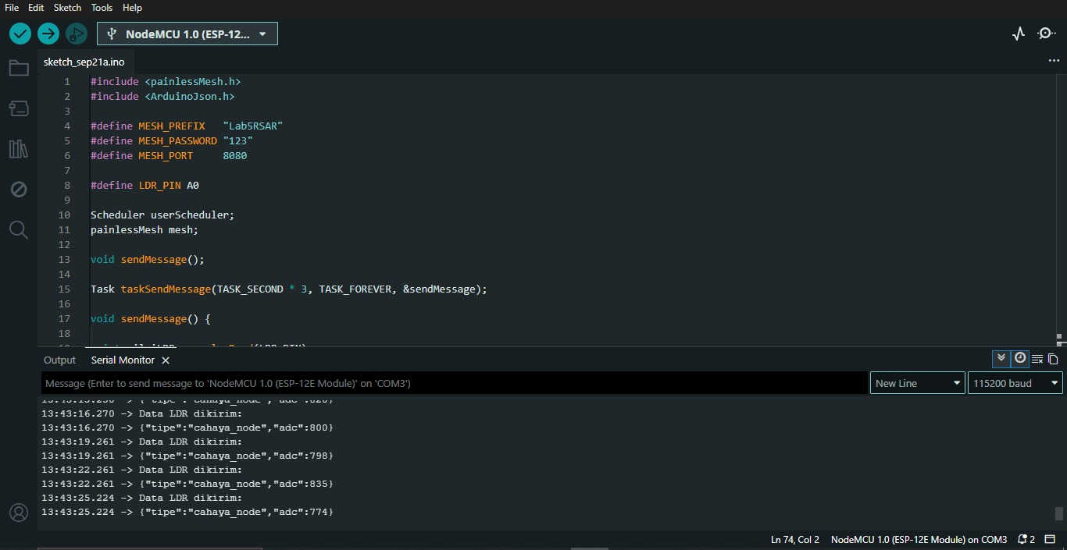
Disini node 2 menampilkan outputan dari sensor ldr dan naantinya akan di tampillkan oleh node 3

Outputan node 3 final
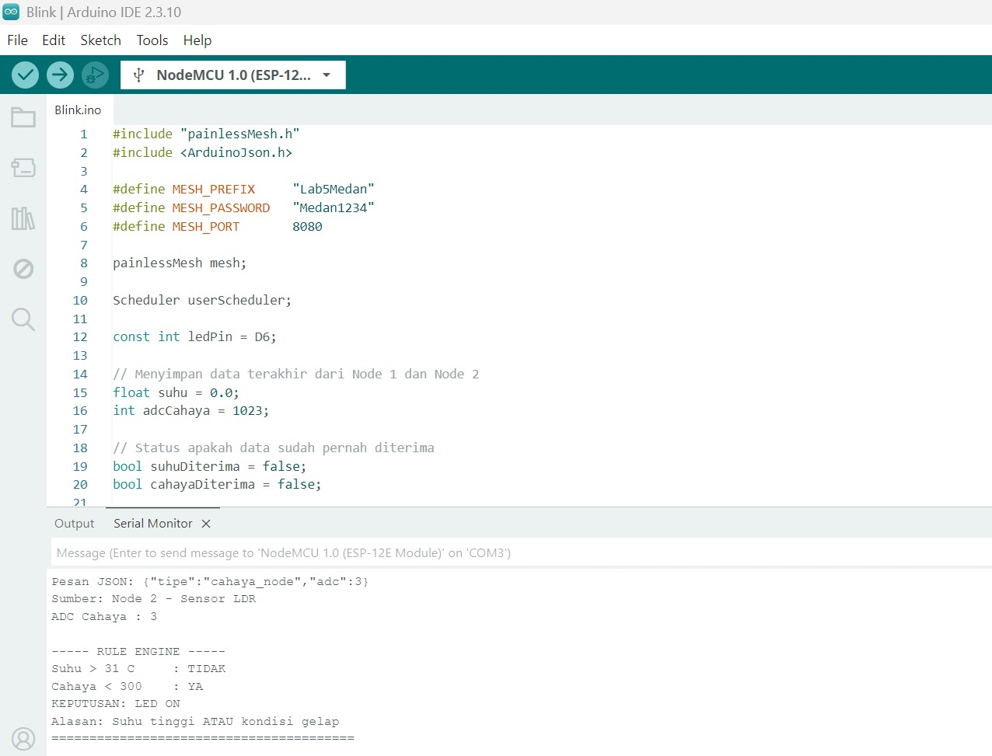
Disinni finalnya node 3 menampilkan semua hasil dari node 1 dan node 2 jika sensor Cahaya dan sensor suhu melebihi ambang batass maka lampu led dari node satu akan hidup
Bukti foto dari rangkaian
